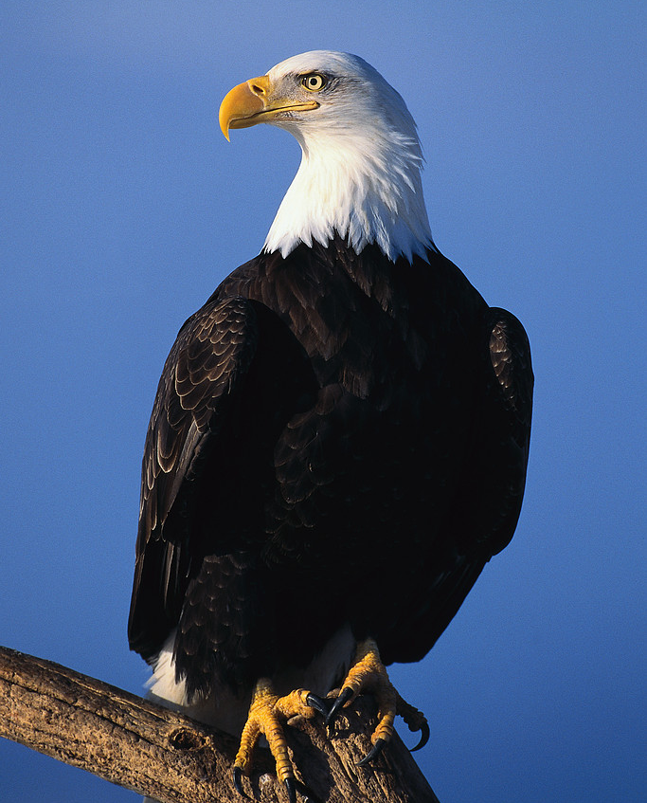 Etude d’un animal : l’aigle 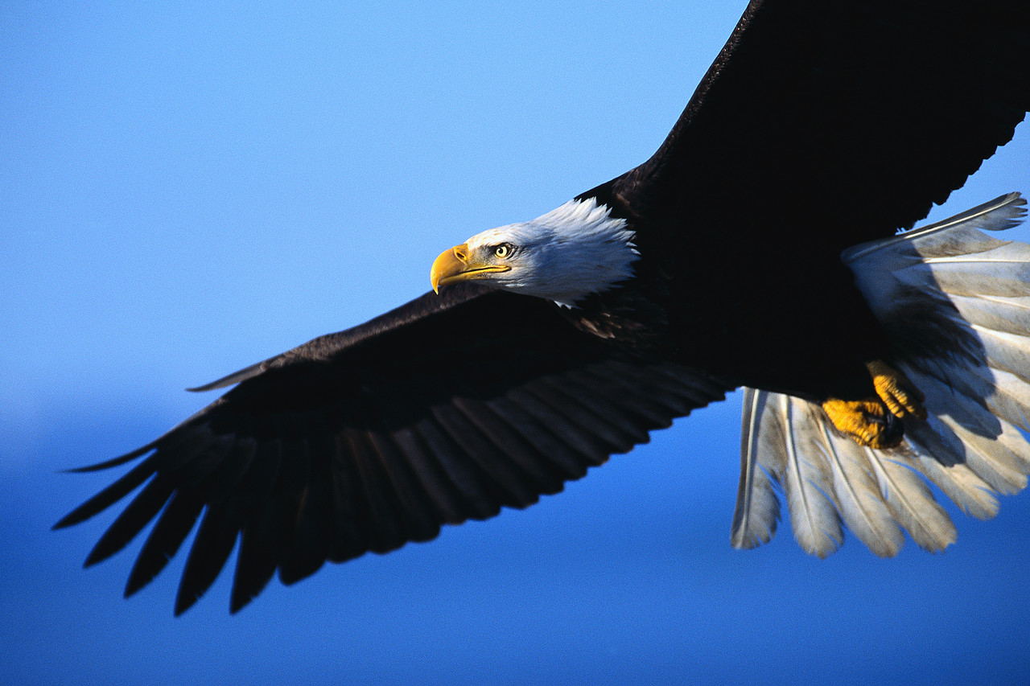

Support : émission « C’est pas sorcier ».

Entoure les parties du corps qui permettent de reconnaître que c’est un rapace :

A quoi lui servent ses grands yeux ?

1 - à retrouver son chemin 2 - à repérer des proies de loin 3 – à surveiller ses petits

Entoure ce que l’aigle mange :

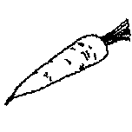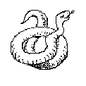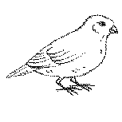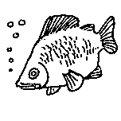
Donc l’aigle est : …………………………………………………

Par des flèches montre qui est mangé par qui :


C’est une chaîne alimentaire.

